

Digitální Učební Materiál

Číslo projektu | CZ.1.07/1.5.00/34.0423
Číslo materiálu | 1.
název školy | Střední škola a Vyšší odborná škola cestovního ruchu, Senovážné náměstí 12, České Budějovice 370 01
Autor | Ing. Jindřiška Baronová
Tematický celek | Obchodní korespondence - Pracovní prostředí
Ročník | H3A - III. ročník, maturitní obor
Datum tvorby | březen 2013

Anotace:
Tento digitální učební materiál je zpracován k výuce předmětu Obchodní korespondence ve 3. ročníku pro studijní obor 65-42-M/01 – Hotelnictví.
Názorně představuje, jak by měl uživatel sedět u počítače a jaké zásady bychom měli při práci s počítačem dodržovat.

Metodické pokyny:
Materiál je vytvořen jako textový soubor v programu MS Word. Pro jeho využití je potřeba mít k dispozici počítač nebo notebook, dataprojektor, promítací plochu a příslušné programové vybavení.
Tento materiál je vhodné využít jako pomůcku pro výuku.

Pravidla pro práci u počítače (ergonomie)

Při administrativní činnosti na počítači je žádoucí dodržovat určitá pravidla na uspořádání pracoviště, pracovní režim a zejména na udržení fyzického a psychického zdraví pracovníka:
- ergonomie – zabývá se optimalizací lidské činnosti, a to zejména vhodnými rozměry a tvary nástrojů, nábytku a jiných předmětů
1) Ergonomické uspořádání pracoviště

- dodržování zásad vizuální ergonomie, tj. zásad pro dobré vidění a zrakovou pohodu, odpovídající osvětlení
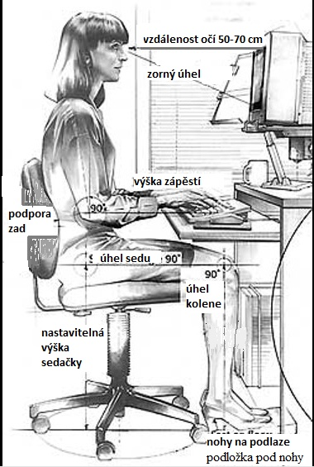
- individuální nastavení parametrů pracovního místa, využití ergonomických pomůcek (podložka pod nohy, držák dokumentace, opěrky předloktí, bederní opěrky apod.)
- pro sezení před obrazovkou není vhodná poloha proti oknu ani zády k němu, okna je nutné osadit regulovatelnými stínidly
- vhodné umístění monitoru (horní část monitoru by měla být zhruba ve výšce očí a asi 50-70 cm od očí), klávesnice a dokumentů

- používání obrazovkových filtrů, vhodné vizuální parametry obrazovky
- pracovní stůl s dostatečně velkou plochou a nízkou odrazivostí
- důležitá je výška manipulační roviny, na níž je umístěna klávesnice (předloktí s nadloktím by mělo svírat úhel 90°)
- velmi důležité je kvalitní sedadlo s individuálně nastavitelnými prvky
- dostatek místa na pracovním stole a vhodné uspořádání na pracovním stole podle charakteru práce
- doporučuje se umístit písemnosti buď v jednom směru mezi obrazovkou a klávesnicí, nebo pomocí přidržovacího mechanismu těsně vedle obrazovky
- při sezení uplatňovat zásady tzv. dynamického sedu, tj. střídání poloh
- uplatňovat kompenzační cvičení k předcházení obtíží

2) Vhodná organizace práce
- spočívá v časovém omezení práce s obrazovkou a ve stanovení přestávek
- pozornost při organizaci práce věnovat i celkové pracovní zátěži zejména psychické
- vhodná organizace práce (přestávky po 2 hodinách 5-10 minut, celková doba trvání práce se zobrazovací jednotkou by neměla být delší než 6 hodin)

3) Lékařské preventivní prohlídky zaměstnanců
- Je povinen zajistit zaměstnavatel

Použité zdroje:
Ergonomie. [online]. [cit. 2013-04-02]. Dostupné z: www.ped.muni.cz/wsedu/zdroj_mat/stud_mat/terminy/ergonomie.doc
Keyboarding and computer basics. [online]. [cit. 2013-04-02]. Dostupné z: http://mnliteracy.org/sites/default/files/keyboarding_computer_basics.docx

